**이번 주 목표**

1. 배민 마케팅 방법의 과거와 현재
2. 기술의 지표 ( 정성적, 정량적 ) + “배민적”

***이번주 목표 1, 2를 통한 인사이트****:*

*과거, 현재의 “배민”의 마케팅 방식 스타일을 분석하고 그에 따라 정의한 기술의 지표를 “배민적”으로 나타내 보자!*

1. 배민 마케팅 방법의 과거와 현재
   1. 뉴스나 블로그 글을 통한 조사
2. 기술의 지표 (정성적, 정량적) + 배민적!
   1. 어떤 것을 어떻게 추천할 것인지 (정성적)
   2. 어플에 어떤 식으로 추천을 해줄 것인지 시뮬레이션 (정량적)

*“우리가 어떤 민족입니까”*

*“배달의 민족”*

**배민 마케팅 방법의 과거와 현재**

뉴스나 블로그 글을 통한 조사

[ 배민의 마케팅 실패 사례 ]

1. **수수료 개편**

<https://m.mk.co.kr/uberin/read.php?sc=51500192&year=2020&no=378114>

**뉴스 서론**  
전문가들이 꼽는 배민의 성공 비결은 ‘*고객 중심*’과 차별화된 ‘*마케팅*’  
배민은 2015년에 대대적으로 '*중개수수료 0%*'을 선언 (당장의 이익보다는 고객 기반을 키워야 한다는 명분을 내건 김 대표의 승부수)  
6개월 만에 수수료 0%를 적용받는 바로결제 주문이 85% 성장  
배민은 2018년, ‘소비자중심경영’을 핵심 경영철학으로 도입

2020.04.06 사과  
**문제**:  
기존 월 8만8000원인 정액제(울트라콜) 위주의 수수료 체계를 매출액의 5.8%를 받는 정률제(오픈서비스)로 개편  
**해결방안**:  
“코로나19 확산으로 인한 소상공인 경영난 극복에 도움을 드리고자 월 최대 15만원 한도 내에서 3, 4월 수수료의 절반을 돌려드리는 정책을 지난달 이미 발표한 바 있지만, 당장의 부담을 줄여드리기 위하여 이 정책을 확대해 4월 오픈서비스 비용은 상한을 두지 않고 내신 금액의 절반을 돌려 드리겠다”

**뉴스에서 제시한 문제의 원인**  
1차 스테이크 홀더(primary stakeholder)의 중요성 간과  
핵심 스테이크 홀더와의 사전 협의 내지 동의가 중요 ( 여기서 핵심 스테이크 홀더= 점주? )

타이밍(timing)  
코로나 19로 힘든 외식업자들에게 불만을 살 소지가 있는 수수료 개편책을 예민한 시기에 개편

1. **쏜다 쿠폰 발행**

<https://m.blog.naver.com/PostView.naver?isHttpsRedirect=true&blogId=g_orange&logNo=221617174380>

​

**‘쏜다 쿠폰’ 내용:**  
2019년 6월 경, 배달의 민족은 가수, 유튜버 등 인플루언서들에게 인플루언서의 활동명을 넣은 'ㅇㅇㅇ이 쏜다' 라는 배달의 민족 1만원 할인 쿠폰을 지급  
앱 내 이벤트가 아닌 인플루언서 채널에서 진행

**배민의 ‘쏜다 쿠폰’ 마케팅 취지**:  
'한턱 쏜다'는 말이 주는 느낌과 같이 주는 사람도 좋고 받는 사람도 즐거운 일상의 행복을 나눠보자는 취지에서 오래 전부터 진행해왔던 이벤트이고 연예인을 통해 더 많은 즐거움을 나누고자 한 것.  
+ 앱 내 이벤트가 아니어서 배민앱의 홍보효과와 더불어 인플루언서의 팔로워를 신규회원으로 끌어들이고자 한 것이라 예상

**‘쏜다 쿠폰’의 여러가지 문제점:**1. 기존 배달의 민족 VIP회원에게 주어지는 특혜보다 더 크다.  
2. 내가 좋아하는 인플루언서에게 팬심을 표현하기 위해 소통하는 것과 구걸을 하는 것은 자존심 상할 수 있는 일이다.  
3. 배민의 진성 회원들이 인플루언서가 아니면 아무리 많이 이용해도 대우받지 못한다는 박탈감을 느꼈을 수도 있다.

**블로그 글에서 제시한 이번 마케팅 문제에서 주의할 점:**

**Cash혜택 노출은 신중히**유튜버나 블로거에게 물품, 금전적인 대가를 지급하고 콘텐츠 게시를 유도하는 것은 공공연하게 진행되는 마케팅 방법  
-> 팔로워들 또한 인플루언서가 대가를 받고 홍보를 진행한다는 것을 인지  
-> 하지만 팔로워에게 공개되는 것은 화장품, 음식, 악세사리 등 대부분 물품

배민의 경우 쿠폰이었지만, 100만원(1만원*100장)이라는 현금 가치가 강하게 노출되어 인플루언서만의 특혜라는 것이 더 부각

**기존 고객의 불만을 고려할 것**  
배민은 이전부터 1. VIP고객 혜택이 너무 작다, 2. 신규고객 마케팅에 치중한 나머지 기존 고객 관리가 소홀하다, 3. 여혐논란 워딩을 사용했다. 는 불만이 쌓여있었다.

**진정성있는 마케팅 스토리 기획**  
‘쏜다 쿠폰’ 인증샷이 쿠폰뭉치가 자랑처럼 올라왔다?  
만약 배민이 사과문에서 발표한 이벤트 취지처럼 "맛있는 음식은 나눠먹어야 더 맛있죠? 먹는 즐거움을 나누기 위해 XXX와 배민이 쏩니다!"라는 워딩이 인증샷과 함께 올라갔다면 이렇게까지 반발이 심하지 않았을 것이라는 의견

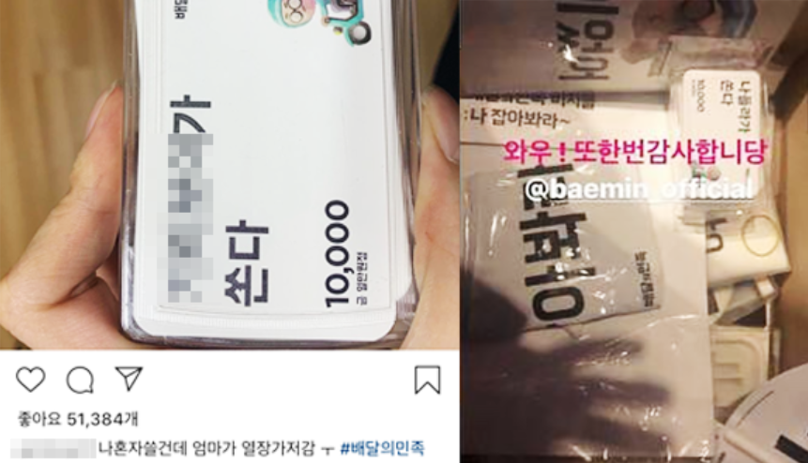

1. **‘쏜다 쿠폰’ + 누적돼 왔던 불만**

<https://www.consumuch.com/news/articleView.html?idxno=44929> 2019.06.19

‘쏜다 쿠폰’만을 문제 삼는 것이 아니라, 그동안 단골 고객을 푸대접하는 마케팅을 일삼아 온 것에 대해 누적돼 왔던 불만이 한꺼번에 터진 것이다

**배민은 잡은 물고기에 밥을 주지 않는다.**  
신규유입 회원에만 몰두한 채 VIP회원에게 혜택을 돌려주지 않는다.  
신규회원  
- ‘배민 안 써본 사람을 찾습니다’ : 첫 주문 시 1만원 무료 쿠폰 1개, 이후 추가로 1만원 쿠폰 2개 제공, 총 3만원 혜택  
기존회원  
- 멤버십 등급에 따라 차등 제공하던 포인트적립제 종료 (6월 30일부로)  
- 반 년간 모은 포인트가 1,000원도 되지 않는다. 예전에 비해 포인트 쌓이는 속도가 느리다.  
이제 아예 적립제가 폐지된다.  
- ‘배민 많이 쓰는 사람을 찾습니다’ 이벤트

**배민 많이 쓰는 사람을 찾습니다**  
: 주문 누적 주문 횟수가 많을수록 추첨될 확률이 높고 더 높은 금액의 쿠폰을 수령할 기회도 갖게 된다  
*소비자 A씨는 한 온라인 커뮤니티를 통해 “주문을 주로 내 휴대폰으로 하다 보니 나는 등급이 천생연분이고 동생은 신규인데, 동생 아이디로만 3만 원 쿠폰이 당첨됐다”며 “업체에서 실제 쿠폰을 주는 기준이 정확히 설정돼 이는 것인지 알고 싶다”는 의문을 제기*  
  
**“안 하느니만 못한 마케팅?”**선착순으로 쿠폰을 지급 받았다 하더라도 결제까지 선착순에 들어야 쓸 수 있는 구조의 이벤트 내용  
쿠폰으로 100원을 제공  
-> 소비자를 기만하는 것처럼 느껴진다는 반응이 나옴

**업계 한 관계자의 말**  
업체 의도가 무엇이든 *소비자를 기분 상하게 하거나 불만이 나오게 하는 마케팅*은 결과적으로 실패한 마케팅이다.  
소비자와 교감이 중요한 업계인 만큼 마케팅을 진행할 때 *소비자 마음을 섬세하게 헤아릴 필요*가 있다.

<https://news.mt.co.kr/mtview.php?no=2020013117471395879>

고객 말고 지지하는 팬 만들어야…?

**배민 마케팅 실패 사례들을 보며 느낀 점**

-> 한 번 사용한 사람은 다시 사용할 것이라는 확신이 있다.

-> 한 번이라도 사용하게 만들기 위해 신규고객 유치를 위한 마케팅에 집중되어 있다.

-> **추천 시스템**은 여기서 보이는 약점인 기존고객의 **충성심**을 기를 수 있는 좋은 시스템이다.

[ 배민의 마케팅 성공 사례 ]

1. **배달의 민족 마케팅 분석**

<https://m.blog.naver.com/PostView.naver?isHttpsRedirect=true&blogId=fluencers&logNo=221011825301>

“ 언제 어디서나 브랜드와 함께 “ = ‘고객의 라이프스타일에 브랜드가 스며들게 한 것’

**- 고객의 라이프스타일에 스며들고자 한 이유  
1. 배달의 민족이 제공하는 서비스는 기능적으로 경쟁사와 차별화되기 어렵다.**

고객의 입장에서는 '배달통'이나 '요기요'를 통해서 음식을 주문하는 것과 '배달의민족'을 통해서 음식을 주문하는 것 사이에서 기능적인 차이를 느낄 수 없다.  
그렇기에 경쟁사보다 자주 브랜드를 노출시킴으로써 고객으로부터 선택받을 기회를 더 많이 만드는 것이 중요하다.

**2. 배달은 저관여 서비스이다.**

무료 서비스이기 때문에 고객은 큰 고민 없이 순간적으로 떠오르는 브랜드를 이용한다.  
또한 저관여 서비스이기 때문에 브랜드를 자주 노출시키는 것이 중요하다.

**\* 저관여이론이란?**

저관여이론은 텔레비전 메시지는 인쇄 매체의 메시지와는 다르게 처리한다는 것이다. 하버트 크루그만은 잘 알려진 AIETA 모형(인지, 흥미, 평가, 시험, 채택)을 주로 인쇄 매체에 적용시킨 것을 보다 합리적이고 이성적인 모형이라고 보았다. 즉, 그의 주장은 텔레비전 메시지는 왼쪽보다는 오른쪽 뇌에 의해 처리된다는 것이다. 이런 종류의 정보처리 작용은 저관여이거나 관여가 없는 상태에서 발생한다. 따라서 노출의 반복은 행위로 나타나기 전까지는 분명치 않은 효과를 갖는다는 의미를 담고 있다.

**[네이버 지식백과]** [저관여이론](https://terms.naver.com/entry.naver?docId=935859) (시사상식사전, pmg 지식엔진연구소)

**배달의 민족의 브랜드 컨셉: B급 문화**

**1. 주요 고객인 2030세대가 좋아하는 문화**

무한도전의 영향?

**2. 차별화될 수 있는 브랜드 컨셉**

대부분의 브랜드는 고급스럽거나, 깔끔하거나, 젊고 역동적인 컨셉을 지향  
-> 그렇기에 키치함의 B급 영역은 다른 브랜드들과 차별화될 수 있는 여지가 충분

**3. 바이럴에 용이한 재미있는 브랜드 컨셉**

2030세대는 SNS를 가장 많이 사용하는 세대  
-> SNS를 통해서 친구들과 다양한 콘텐츠를 공유  
-> 그 중에서도 ‘재미있는 콘텐트’는 확산성이 크다.  
-> 따라서 배민이 선택한 B급 문화의 키치함은 SNS에서 바이럴되기에 좋은 컨셉

*\* 바이럴마케팅: 사람들이 마케팅 메시지를 퍼트리는 것을 촉진하는 마케팅 현상*

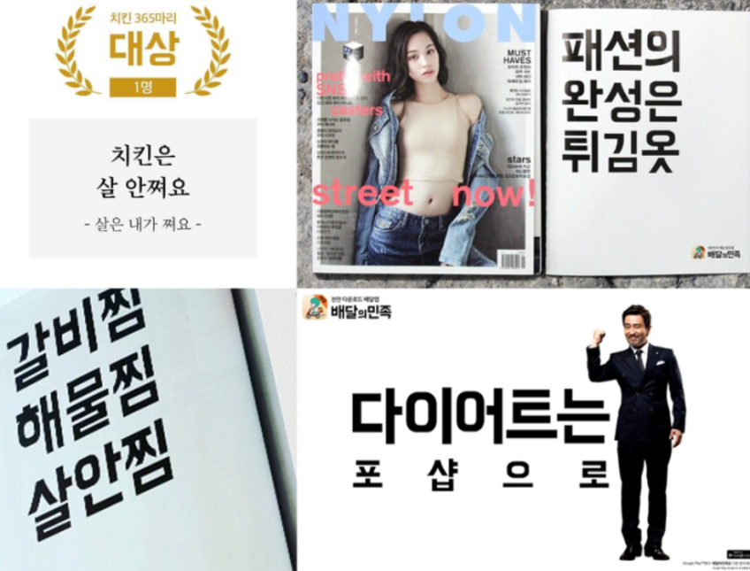

**그 다음 전략:**

**“언제 어디서나 그리고 지속적으로” 배달의민족이라는 브랜드에 노출되게 만드는 것**

**이유:**  
1. 배달이 정해진 시간에 계획적으로 이뤄지기보다는 불특정한 시간에 즉흥적으로 이뤄지는 경우가 많다.

2. 사람들이 전화 통화로 주문하던 익숙한 습관을 버리고, 배달앱을 이용하여 주문하는 새로운 습관을 갖게 하기 위해서는 배달을 원할 때마다 ‘전화’가 아닌 ‘배달의 민족’을 먼저 떠올리게 해야 한다.

**전략 내용:  
배민 폰트 제작:** 시각적인 측면에서 일관성을 유지 + 메시지의 임팩트 강화  
2030세대들의 필수품: (머그잔, 텀블러, 달력, USB, 가방) 에 배민스타일의 B급 콘텐츠를 담아 고객에게 전달

추천 배차 알고리즘

<https://www.bloter.net/newsView/blt202012160015>

부릉 배민 깃발 꽂기 추천 서비스

<https://m.post.naver.com/viewer/postView.nhn?volumeNo=28106511&memberNo=41723036>

‘배달의 민족’ 성공 비결 2가지

<https://content.v.kakao.com/v/5c418d046a8e5100019a3065>

배달의 민족의 성공 비결 2가지

1 고객이 공감하는 독창적인 브랜딩

2 고객 중심의 서비스

배달의 민족이 성공한 6가지 저비용 마케팅 비법

<https://zdnet.co.kr/view/?no=20180412182749>

배달의 민족의 콘셉트는 찌질함과 유머

배민신춘문예  
치믈리에 자격증 시험  
배민문구사업  
재치있는 브랜딩 굿즈 만들기  
매월 한 잡지만 공략하는 잡지 광고  
가족과 지인을 동원한 팬클럽 운영  
기존부터 회사를 좋아하는 직원 채용  
배달의민족은 전국 지하철역이 아닌 지하철 역 한 곳만 선택해 출구 계단에 포스터를 붙이는 방식으로 광고를 진행

**우아한 형제들 비젼**

좋은 음식을 먹고 싶은 곳에서  
정보기술을 활용하여 배달산업을 발전시키자

추천 시스템이란?

배민 사용자의 개인화 서비스  
고객의 소비 패턴을 분석하여 그에 맞는 음식을 추천해주는 것  
음식 추천은 몇 개가 적당한지  
메뉴별로 추천? or 가게별로 추천?  
요일별로 자주 먹은 음식 or 메뉴의 주기

기술 지표 리스트

정성적

정량적

배민의 슬로건

우리가 어떤 민족인가!  
배달의~ 민~족!